Terre d’Union : Historique (Décembre 2007)

TERRE D’UNION ... ll y a 20 ans

Nota : Cette première partie est le texte, à peine retouché, préparé par Joëlle Darmois, notre présidente, pour les 20 ans de Terre d’Union, donc en l’an 2000.
Notre association est née le 3 Mars 1980 (publication de la déclaration en sous-préfecture du 28 février 1980 dans le JO du 3 mars 1980).
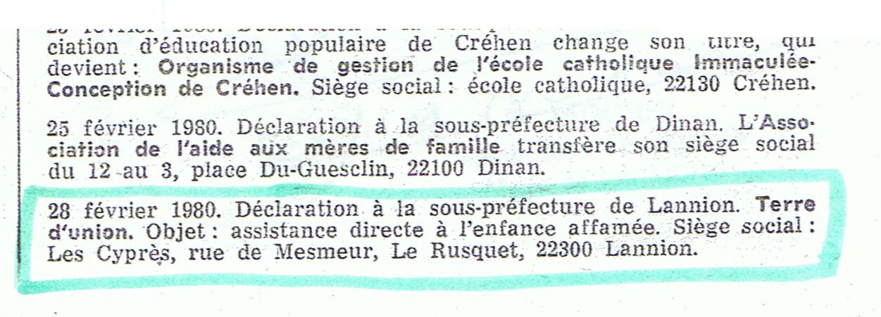
La première assemblée générale avait lieu le 9 Mai 1980: 12 membres étaient élus au conseil d’administration. Voici pour l’histoire la 1ère liste de nos membres:
- Mr Le Bihan Jean Yves, président
- Mme Bertot Anne Marie, vice présidente
- Mr Froyer Gérard, trésorier
- Mme Maurice Arielle, trésorière adjointe
- Mr Maurice François, secrétaire
- Mr Bertot Jean Paul, secrétaire adjoint.
Autres membres : Mme Froyer Marie Paule - Mr Stella Michel - Mr Berthou Louis – Mme Carlier Michelle - Mr Toudic Yves - Mme Darmois Joëlle
On retrouve 2 noms qui sont à l’origine de notre association : Anne Marie et Jean Paul Bertot. C’est grâce à eux qu’existe Terre d’Union. Ce fut une union entre 2 continents si éloignés, si différents, si pauvres. Il s’agissait de sauver des enfants démunis de tout et particulièrement de nourriture, d’affection et d’éducation.
Yves Péron, fondateur de plusieurs associations de ce type en France, était de la famille d’Anne Marie et a proposé de créer une association sur Lannion. Et voilà Anne Marie et Jean Paul partis dans une aventure qui dure depuis plus de 27ans. Malgré toutes les bonnes volontés il y a eu des moments difficiles; il a fallu trouver des adhérents pour continuer à faire fonctionner les centres que nous avons eus. Merci à Anne Marie et Jean Paul d’avoir tenu bon même dans les moments difficiles qu’ils ont traversés au long de ces dernières années. Je les remercie personnellement et au nom de vous tous.
Le 1er de nos centres était à Aréquipa, au sud du Pérou. Nous envoyions à ce moment là 5500F par mois . Mais pendant quelques années nous allons aussi mener d’autres actions humanitaires:
- envoi d’argent à Batouri pour aider une religieuse,
- envoi de médicaments, de livres , de vêtements à Pointe Noire à un religieux,
- en 1985 aide exceptionnelle à SOS Jeunes en difficultés de 7000F,
- don de 4000F pour la création d’une classe maternelle au Pérou,
- toujours en 1985 des jeunes à Pleumeur Bodou décident de créer un groupe affilié à Terre d’Union pour venir en aide aux enfants du Pérou.
Nous allons les soutenir financièrement jusqu’en 1988 où ils deviendront une association indépendante sous le nom de TERRE d’AVENIR. On sait tout le travail qu’ ils ont effectué depuis. Actuellement, leur action est sur le Honduras.
Pour recueillir des fonds nous avons commencé à vendre des cartes pour Noël et nous faisions du ramassage de vieux papiers. Des concerts ont également été donnés pour l’association.
1987 a vu la naissance de l’OICN qui a permis la fédération de plusieurs associations françaises travaillant toutes de la même manière. Nous avons décidé de nous fédérer pour faciliter entre autre les transferts d’argent. Et nous y sommes toujours. L’association regroupe actuellement 14 associations.
En 1987 , un groupe de St Brieuc, affilié à Terre d’Union décide de devenir une association à part entière (Partage et Soleil). Elle ne fédère pas à l’OICN et devient totalement indépendante. Elle travaille toujours sur Aréquipa et s’est bien développée.
Suite à des difficultés rencontrées au Pérou, nous décidons de travailler sur l’Equateur à la fin de l’année 1987. Le centre d’Aréquipa sera repris par une association parisienne.
En 1988, nous aidons à la création d’un centre au Costa Rica avec une association de Manosque. C’est pourtant l’année où nos adhérents vont commencer à diminuer en nombre En 1986 nous étions 50 adhérents et en cette année 88, 37 seulement.
1990, nous avions 1 centre à Quito et 1 centre au Costa Rica (envoi de 6000F /mois
Fabrication d’un pin’s »terre d’union».
Au cours des différents voyages qui seront faits, des articles d’artisanat seront ramenés et vendus ici en France au profit de l’association.
Lors de la fermeture du centre du Costa Rica en 1991, nous ouvrons un 2ème centre à Quito (il y a le centre Atahualpa et le centre Primavera)
Yves Péron, le fondateur des centres nutritionnels, arrêtera ses voyages en 1993 pour raison de santé et le relais sera pris par des membres de l’OICN. Yves décèdera le 29 juin 1996.
Ces dernières années, nous avons essayé de nous faire plus connaître pour avoir plus d’adhérents car la trésorerie nous pose parfois des problèmes. A noter qu’Annie Le Bihan, notre trésorière est à ce poste depuis 1983 et j'en profite de la remercier de tout son travail.. Nous avons aussi des adhérents fidèles depuis 20 ans.
Pour nous faire connaître, nous avons participé à différentes actions tels que:
- le forum des associations,
- la vente sur les marchés,
- l’exposition de photos,
- des conférences,
- la participation à une journée sud américaine au Lycée, avec le soutien des professeurs d’espagnol,
- l’aide d’une classe au collège Charles Le Goffic durant 1 année avec le soutien des parents,
- des conférences données à droite et à gauche suivant les demandes,
- la fabrication de différents objets par Nicole Creach et vendus à Noël ; merci à Nicole pour tout ce travail dans l’ombre.
- l’opération « bol de riz» menée par les élèves de St Joseph et dont le bénéfice nous a été versé,
- des dons ponctuels cette année grâce: au Lion’s club pour 6000F,
à. l’associationArmor Ecologie pour 5700F,
et à l’association Action Espoir pour 5000F.
Pour tous ces dons qui nous permettent de continuer d’avancer, un grand merci.
Ceci sans oublier les 2 soirées dansantes animées par l’association Sabor Hispano american et l’orchestre de Freddy.
Difficile de ne pas oublier des actions ou des personnes qui nous ont aidés durant ces 20 années. Mon souhait c’est que cette aide dure encore 20 ans ou plus si possible... .Mais mon
véritable souhait, c’est qu’un jour, sur cette planète, il n’y ait plus besoin d’aide et que tous les enfants du monde puissent manger à leur faim, aller à l’école et vivre selon les Droits de
l’Enfant, dont on parle tant mais qui ne sont pas appliqués.
En attendant que cela se réalise, nous pouvons continuer notre action, grâce à de nouveaux adhérents.
Notre dernière création a été le parrainage scolaire dont on parlera plus loin.
Merci à vous tous.

